ΓΛΩΣΣΑ Α΄ ΤΑΞΗΣ (27/05/2020)
Η μετακόμιση
Τα ουσιαστικά που παίρνουν μπροστά το άρθρο το λέγονται ουδέτερα.

το βιβλίο το φίδι

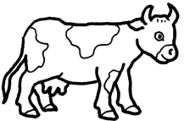
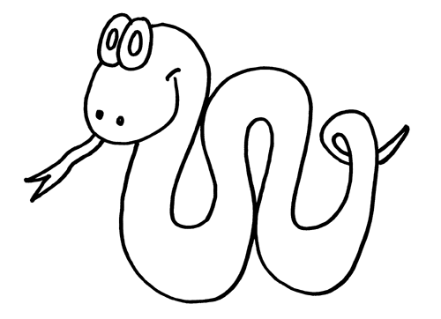

Τα ουσιαστικά που παίρνουν μπροστά το άρθρο η λέγονται θηλυκά.

η ομπρέλα η αγελάδα


1. Γράψε τις παρακάτω λέξεις στη σωστή στήλη.

η εκδρομή, η αγελάδα, η βροχή, η αυλή, η κλωστή,
η βελόνα, η ξύστρα, η κούκλα, η ομπρέλα, η λίμνη

τελειώνουν σε α | τελειώνουν σε η
……………………………………………………… | ………………………………………………………
……………………………………………………… | ………………………………………………………
……………………………………………………… | ………………………………………………………
……………………………………………………… | ………………………………………………………
……………………………………………………… | ………………………………………………………
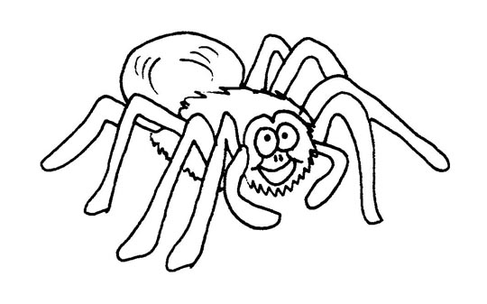
2. Πήγαινε από τη μία στις πολλές και το
αντίστροφο.

μία | πολλές | μία | πολλές
η μαργαρίτα | ………………………………… | ………………………………… | οι αράχνες
η χαρά | ………………………………… | ………………………………… | οι ξαδέρφες
η δουλειά | ………………………………… | ………………………………… | οι κόρες
η κατσίκα | ………………………………… | ………………………………… | οι σβούρες
η σπηλιά | ………………………………… | ………………………………… | οι φωνές

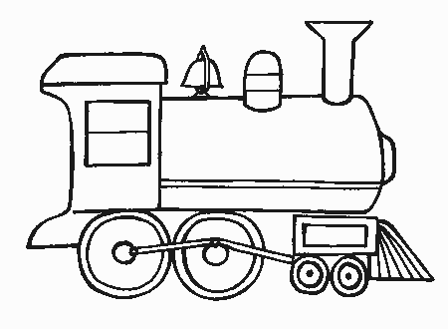
3.Γράψε τις παρακάτω λέξεις στη σωστή στήλη.
το καρφί, το δώρο, το τρένο, το φρένο, το φίδι, το βιολί,
το παπούτσι, το φορτηγό, το αγκάθι, το καυσαέριο

τελειώνουν σε ο | τελειώνουν σε ι
……………………………………………………… | ………………………………………………………
……………………………………………………… | ………………………………………………………
……………………………………………………… | ………………………………………………………
……………………………………………………… | ………………………………………………………
……………………………………………………… | 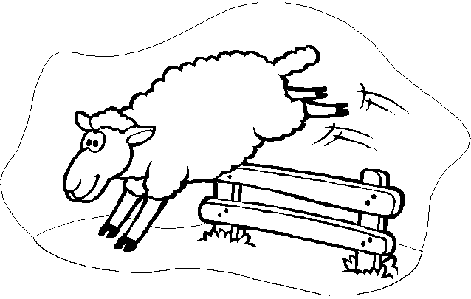  ………………………………………………………

4.Πήγαινε από το ένα στα πολλά και το αντίστροφο.
ένα | πολλά | ένα | πολλά
το φύλλο | ………………………………… | ………………………………… | τα παιδιά
το πλοίο | ………………………………… | ………………………………… | τα αρνιά
το αυγό | ………………………………… | ………………………………… | τα κουτιά
το βουνό | ………………………………… | ………………………………… | τα δελφίνια

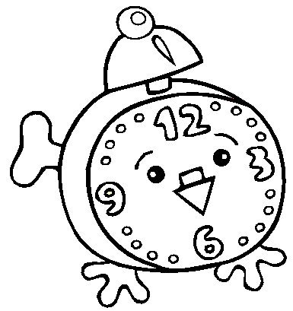
5.Συμπλήρωσε τις λέξεις με ι ή η, βάλε τόνο όπου χρειάζεται και διάβασε.

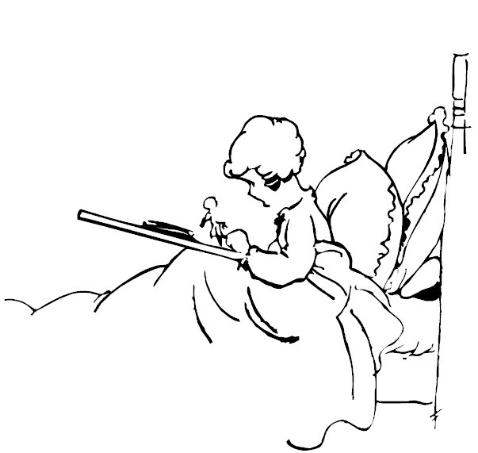
Χτες το πρω……… σηκώθηκα όλο κέφ…. Μόλις χτύπησε το ξυπνητήρ……… πετάχτηκα από το κρεβάτ……… και χωρίς καθυστέρησ……… έτρεξα να πλυθώ.
Η αδερφ……… μου, η Αφροδίτ……… , κοιμόταν ακόμη. Έφαγα με όρεξ……… ψωμ……… με μέλ………, έδωσα στη μητέρα μου ένα γλυκό φιλ……… και έφυγα για το σχολείο.
Το κουδούν……… χτύπησε την ώρα που μπήκα στην αυλ……… Μόλις όμως πήγα να μπω στην τάξ………, βγήκε η κυρία Ευγενία και είπε πως θα πάμε εκδρομ………
Γιούπι!!!! Αυτή ήταν η πιο ωραία είδησ…

